МИНИСТЕРСТВО НАУКИ И ВЫСШЕГО ОБРАЗОВАНИЯ РОССИЙСКОЙ ФЕДЕРАЦИИ

Федеральное государственное автономное образовательное   
учреждение высшего образования

**«Южно-Уральский государственный университет**

**(национальный исследовательский университет)»**

**Высшая школа электроники и компьютерных наук**

**Кафедра системного программирования**

**Квест** «**Хроники Декруа**»

ИНДИВИДУАЛЬНЫЙ ПРОЕКТ

по дисциплине   
«Программирование мобильных устройств»

ЮУрГУ – 02.03.02.20221.308-3812.ИП

|  |  |  |
| --- | --- | --- |
|  |  | |
| Руководитель проекта:  преподаватель кафедры СП  __________ М.Н. Глизница | | Автор работы:  студент группы КЭ-118  __________К.A. Большаков  Работа защищена  с оценкой: ___________  “___”___________ 2022 г. | |

Челябинск 2022

Оглавление

Введение 3

1. Описание проекта 4

2. Проектирование проекта 5

6

3. Реализация 9

*3.1 Библиотеки* 9

*3.2* *Игровые механики* 9

*3.3* *Диаграмма деятельности* 10

*3.4* *Внешний вид приложения* 12

*3.5* *Тестирование* 14

Заключение 15

## Введение

Среди мобильных приложений отдельную нишу занимает жанр квестов. Это игры, где на первое место ставится мыслительный процесс, где игрок отвечает за свои решения и поступки. Представляют они из себя интерактивные приключения, ведущие игрока от ситуации к ситуации, предлагающие разные пути решения проблемы. Игра дает игроку шанс написать свою историю, как бы поставив игрока на место персонажа и задав немой вопрос: «Что делать дальше?».

Относительная простота разработки и огромное пространство для творчества в своё время культивировали этот жанр, тем самым создав большую фанбазу жанра. Одна из этих игр («Life and suffering of sir Brante» от нижегородских разработчиков Sever Games) задела меня за живое. Нетривиальные вопросы, внушительная реиграбельность и невероятная история заставили меня провести в игре 30 часов и переиграть её три раза подряд! Именно эта игра вдохновила меня выбрать текстовый квест как тему индивидуального проекта.

Однако подобный проект слишком сложен и велик для меня, так что я погрузился в пучину изучения аналогов и отзывов пользователей. Пройдя игры: «Выбор Капитана», «Пришествие Тьмы», «Кровавый ворон», я выделил основную логику этих игр, что привлекает и что отталкивает игроков. Интересная механика повторяющихся событий была выделена в «Выборе Капитана», но подобные ивенты мешали нарративу истории, так что в проекте я выделил два типа событий: «Story» и «Loop». Также я создал отдельную механику броска кубика на проверку отдельных свойств персонажа.

Таким образом, в качестве темы индивидуального проекта была выбрана разработка приложения на платформе Android, реализующая функционал текстового квеста.

## Описание проекта

Данная игра повествует о жизни юного бастарда лорда Декруа. Игроку предстоит погрузится в мир средневековья со всеми вытекающими условиями: на его пути повстречаются как благородные рыцари, так и разгневанные крестьяне – при определенных условиях, конечно же.

Квест представляет из себя подборку событий, в которых игроку необходимо выбрать, как поступить в определенной ситуации. Событие будет подобрано случайно из Json хранилища. Чтобы выполнить некоторые действия придется пройти проверку свойств героя. Свойства персонажа – это его характеристики, улучшаемые и ухудшаемые в ходе игры. Помимо этого, в некоторых ивентах требуется пройти проверку на бросок кубика: бросается двадцатигранник и его значение плюсуется к проверяемой характеристике и результат уже проверяется.

Само по себе событие является текстом с картинкой и вариантами выбора, но также оно может вызывать дополнительное тематическое музыкальное сопровождение. И к тому же само по себе может быть вызвано при определенных значениях характеристик.

Основные свойства героя всегда находятся перед глазами во время игры, однако если же игроку требуется посмотреть все имеющиеся характеристики ему необходимо выдвинуть окно характеристик, находящееся слева.

В настройках игры определяется размер текста и нужно ли проигрывать музыку в игре.

## Проектирование проекта

В ходе проектирования приложения была разработана диаграмма вариантов использования, приведённая на рис. 1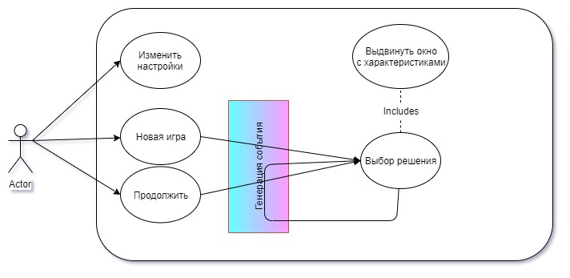

Рис. 1 Диаграмма вариантов использования,

С системой взаимодействует один актёр – *пользователь*.

Пользователь может запустить *новую игру* – тогда поля SharedPrefferences, отвечающие за сохраненные события и характеристики обратятся в null, и история начнется сначала.

Пользователь может *продолжить игру* – тогда игра начнется с теми же значениями характеристик и тем же спектром событий.

Нажав «*Новая игра*» или «*Продолжить*» произойдет генерация ситуации, взятой из Json файла. После выбора решения происходит генерация другого события. Во время игры так же можно *выдвинуть окно характеристик*.

Пользователь может *изменить настройки* размера шрифта и включить/ выключить музыку в игре.

В ходе проектирования приложения была разработана диаграмма классов, приведённая на рис. 2.

### C:\Users\Acer\AppData\Local\Microsoft\Windows\INetCache\Content.Word\Untitled Diagram (4).jpg

Поближе можно посмотреть по ссылке: [диаграмма классов](https://wampi.ru/image/RjsSUBy)

Классы, в имени которых присутствует слово Activity, можно использовать как иллюстрацию траекторий перемещения пользователя в рамках приложения. Активность MainActivity представляет собой главное меню. Траектории перемещения пользователя включают в себя:

* ActionActivity – при следовании данному маршруту игрок проходит квест
* ActionActivity – SettingsActivity – здесь пользователь может изменить настройки
* ActionActivity – ParentNavigationActivity – в этом маршруте пользователь может посмотреть характеристики героя

Во время игры в ActionActivity запускается MusicService, проигрывающий бесконечно саундтрек игры.

В классе ActionActivity происходит генерация FragmentSceneManager, это фрагмент внутри ActionActivity, этот класс отвечает за работу квеста, туда поступает массив событий, который он обрабатывает и создает ситуацию на экране. При нужде он может передать в ActionActivity вызов музыки для определенного ивента. Или же вызвать другой фрагмент, так же расположенный в ActionActivity. Все эти фрагменты имеют в названии Fragment и наследуются от AddEventParent, класса реализующего специфические генерацию и закрытие дополнительного фрагмента. Классы, имеющие то же название что и Fragment, но непосредственно без Fragment являются классами данных для фрагментов.

Помеченные SubClasses являются вспомогательными классами, активно использующимися в работе программы.

Android Studio изначально не поддерживает sprite-анимацию, поэтому пришлось реализовывать свою. За эту анимацию отвечают классы, помеченные SpriteAnimation.

Все данные о событиях и о характеристиках героя хранятся в Json-формате, за получение данных из Json и перевод их в нужные форматы отвечают классы, помеченные JsonWork.

## Реализация

### *3.1 Библиотеки*

Приложение было реализовано с помощью среды программирования Android Studio и языка программирования Java. В ходе разработки в целях совместимости с более версиями Android в основном были использованы базовые библиотеки. Из них считаю нужно упомянуть о библиотеках:

* android.content.SharedPreferences – библиотека необходимая для сохранения прогресса игрока и настроек.
* android.media – необходима для работы с музыкой в игре.
* java.io – для управления потоками. В контексте программы используется для чтения Json файлов.
* android.graphics - пакет имеет все необходимые библиотеки для работы с двухмерной графикой.

Из сторонних были использованы библиотеки:

* org.Json – Библиотека для работы с Json файлами. С помощью нее происходит парсинг hero. json и sorce.json.
* androidx.preference – библиотека, которая используется для автоматического создания интерактивного экрана настроек.

### *Игровые механики*

* Выбор исхода события – Во время игры будет предложено произвольное количество вариантов исхода события. Некоторые ситуации будут требовать прохождения проверки характеристик.
* Проверка характеристик – Сравниваются характеристики персонажа с требуемыми. Вне зависимости от прохождения проверки высвечивается ответ, при прохождении скорее всего начисляются очки к характеристикам, при провале возможно ухудшение уже имеющихся.
* Бросок кубика – вычисляется значение от 1 до 20, запускается анимация броска и останавливается на этом значении. Это значение суммируется к проверяемому значению и выполняется проверка характеристик.

### *Диаграмма деятельности*

Диаграмма деятельности игрока приведена на рис. 3.

Пользователь начинает игру, если есть дополнительное событие, оно выводится на экран, после его прочтения пользователя встречает основное событие, в котором игрок выбирает ответ. После выбора ответа генерируется новая ситуация, если для нее требуется дополнительное событие генерируется и оно. В игре присутствуют зацикленные события, которые всегда проигрываются, игрок может дойти до финальной ситуации, но так как в игре присутствует только 1 глава номинально игрок пройдет игру, но события продолжат генерироваться. Так что закончить игру можно только выйдя из нее. При выходе данные пользователя сохраняются.

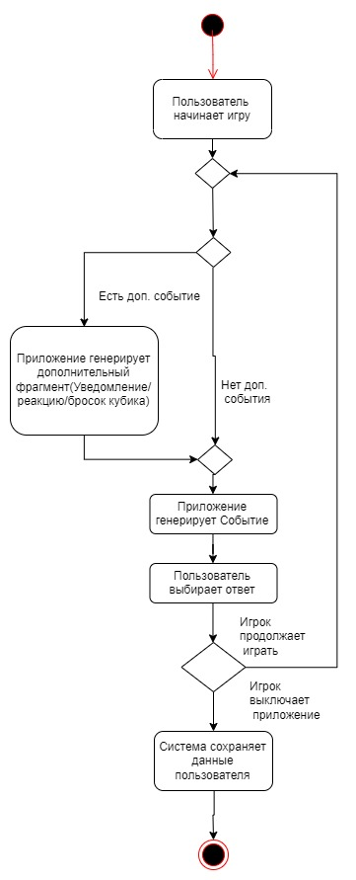

Рис. 3 Диаграмма классов

### *Внешний вид приложения*

Внешний вид приложения приведён на рис. 4 – рис. 11. Рисунки отражают главное меню приложения, окно самого квеста, меню квеста с дополнительными событиями, окно характеристик, а также меню настроек

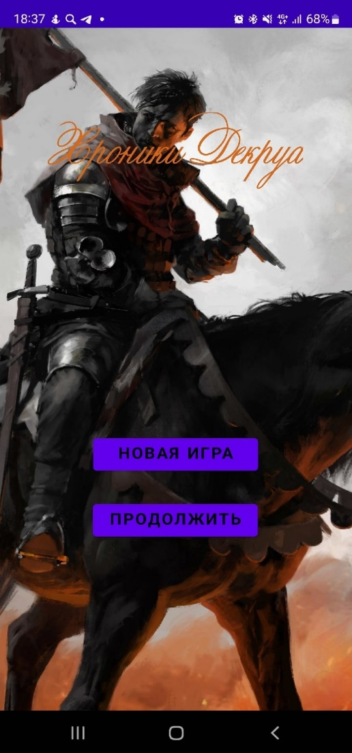. 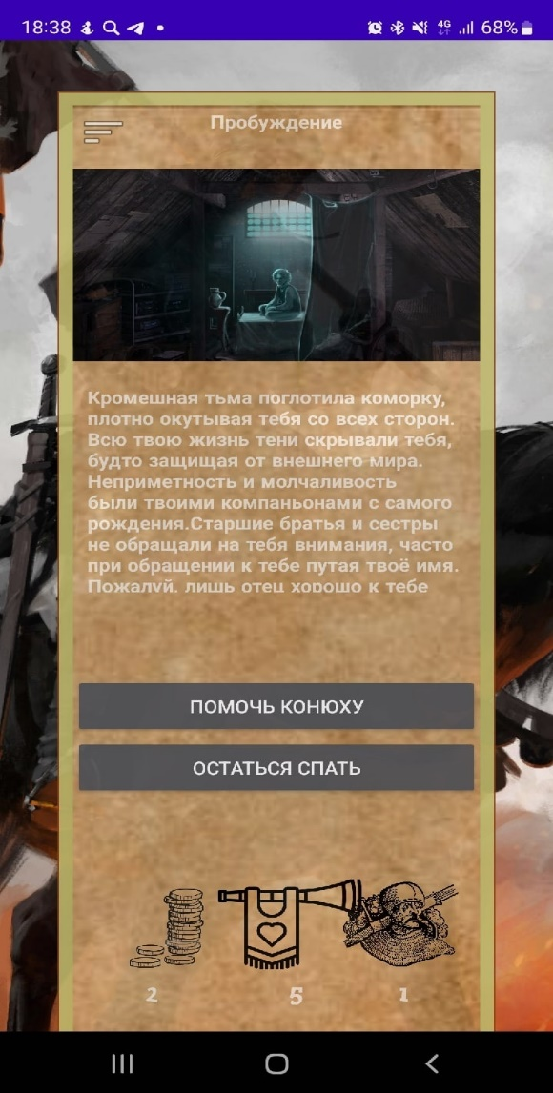

Рис. 4 Главное меню Рис.5 Основное меню игры

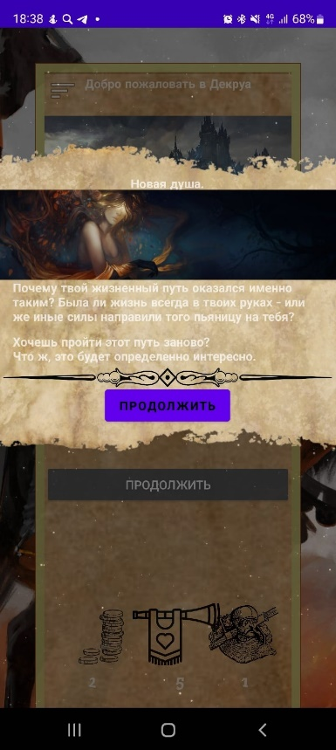 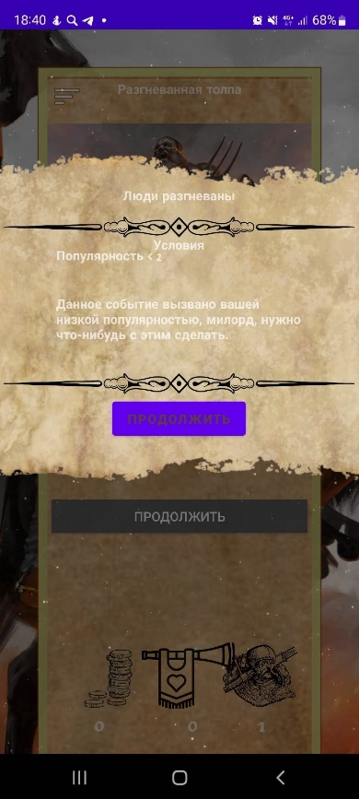

Рис. 6 Окно уведомления Рис. 7 Окно события-реакции

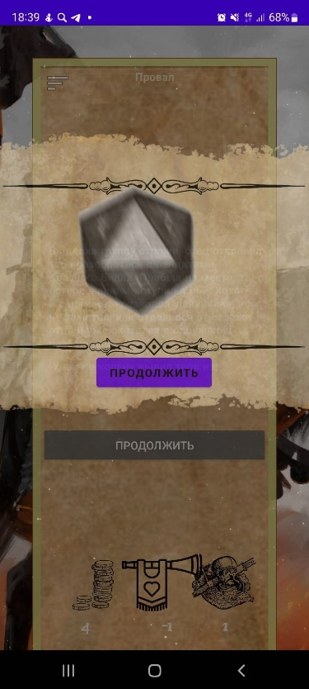 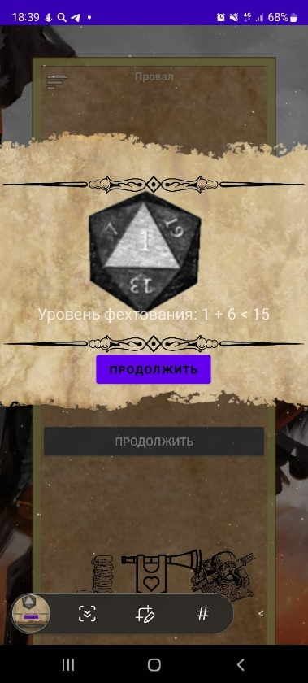

Рис.8 бросок кубика Рис.9 результата броска

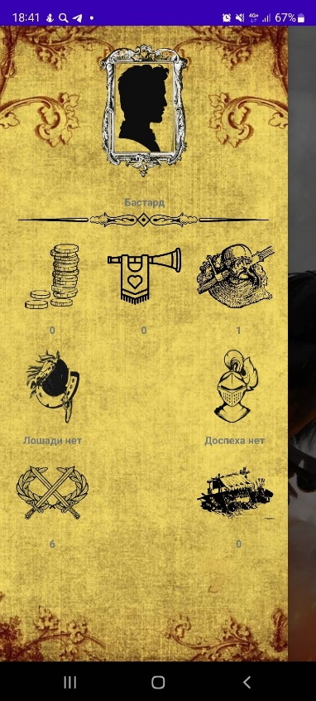 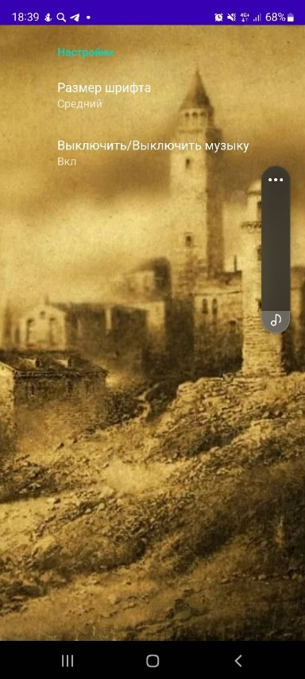

Рис. 10 окно Рис.11 Меню настроек

характеристик

### *Тестирование*

Было проведено тестирование всех основных функций приложения. В ходе тестирования ошибок обнаружено не было.

## Заключение

В ходе выполнения индивидуального проекта было проведено проектирование, реализация и тестирование приложения на платформе Android, предоставляющего функциональность текстового квеста с случайно появляющимися ситуациями.

Игра получилась медитативная, подойдет для людей неторопливых, что могут вдумчиво вчитываться в историю и выбирать исход ситуации.

Основной функционал приложения готов, при полировании и написании 3-4 дополнительных глав игру можно выпускать в play market. Свою нишу она определенно займет вследствие относительно свободного рынка и добродушного комьюнити. Популярные аналоги: «Квестоманьяк - Текстовые Квесты» (500 тыс. скачивании), «Текстовые Квесты - играй и пиши!» (1млн. скачиваний), «Выбор Капитана» (100 тыс. cкачиваний).